NABÍDKA LETNÍCH TÁBORŮ

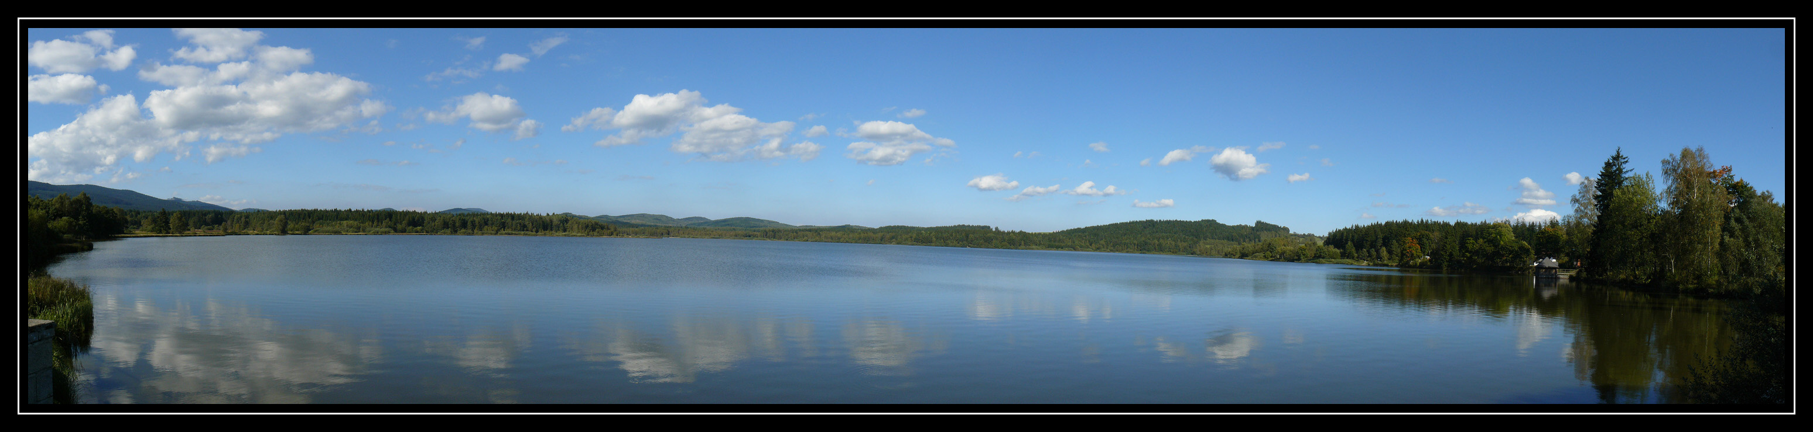

KOMPLETNÍ NABÍDKA LETNÍCH TÁBORŮ SE ZIPem NA ŠUMAVĚ V RZ OLŠINA
nebo U NÁS DOMA V ZIPu

LETNÍ TÁBORY V ŠUMAVSKÉ OLŠINĚ
V letošním roce jsme byli nuceni ukončit spolupráci s RZ Benešovský mlýn v Heřmani. Toto místo pro nás bylo zcela ideální, ale rok od roku v horším a horším stavu. Letos jsem podala stížnost na Hygienickou stanici v Písku a ta potvrdila řadu nesrovnalostí. Včetně hygienických. Proto nyní přicházíme s novou nabídkou. Na úžasném místě RZ Olšina a hlavně s jiným servisem, ve středu Šumavského národního parku, u rybníka, 3km od Boubína, 5km od Lipna,...
Barevné foto najdete na webu v záložce Tábory nebo ve Fotogalerii.
Vybavení: stolní tenis, kulečník, šipky, udírna s ohništěm a posezením; půjčovna sportovních potřeb (horská kola, lodičky, rafty); tenisové kurty s umělým povrchem, minigolf, antukový kurt (pro ubytované hosty zdarma), k dispozici je společná klubovna s TV
Strava: zajištěna v samostatném objektu Michala s recepcí, barem a venkovní terasou;

Základní cena zahrnuje:
- doprava z Písku a zpět,
- 5x denně strava,
- pitný režim
- táborový program
- taneční výuka
- péče vedoucích, praktikantů, zdravotníka
- pestré ceny
- a u nás vždy ještě něco navíc ... :o)

Jak se platí za tábor?
Odevzdáte přihlášku do 24.2.2011. Následně máte měsíc na úhradu zálohy ve výši 2000,- Kč. Zbytek je k úhradě do konce května.

1.BĚH : Mini tábor pro děti od 2.7. do 9.7. r.n. 2006 – 2002
Téma : CESTA DO PRAVĚKU

Cena: 5100,-
O VAŠE DĚTI SE ŘÁDNĚ POSTARÁME.
NA KAŽDÝCH PĚT DĚTÍ JE JEDNA INSTRUKTORKA.
VEDOUCÍ TÁBORA : Kateřina Šolcová, Jana Vojíková
Zdravotník : Bečková Ladislava

V ceně : vedle všeho základního viz.výše je i dozor odpovídající věku malých dětí.
TZN. Na každých pět dětí je jedna instruktorka, která s nimi bydlí i v chatce a stará se o děti ve dne i v noci.

Program pro děti : velká táborová hra Cesta do pravěku, výuka tance, výtvarné a vzdělávací dílničky.

7.ročník letního tábora od 15.-23.7 - r.n.2003 a starší

Cena: 4900,-Kč
VEDOUCÍ TÁBORA : KLÁRA HUMPÁLOVÁ
HLAVNÍ LEKTOR: LÁĎA BERAN, MIŠKA BICANOVÁ
ZDRAVOTNÍK : Ladislava Bečková

Téma : …tančíme na Šumavě…

Zde není asi co dodávat…Je to již tradiční taneční tábor Zipu s bohatým táborovým programem, soutěžemi a hlavně legrací☺.

INFORMACE O RZ : viz.výše
V CENĚ : VIZ. VÝŠE V ZÁKLADNÍCH INFORMACÍCH

Závazná přihláška na letní tábory a pobyty u moře se Z.I.P.em
( * Nehodící se, škrtněte )

NABÍDKA
A☺ moře termín: ………………………………………………………….
B☺ tábor 2.-9.7.2011
C☺ tábor 15.-23.7.2011
D☺ příměstský tábor A
Příměstský tábor B

Jméno a příjmení: ……………………………………………………………………………………………
RČ:…………………………………………………….. Zdrav. pojišťovna:……………………………….
Adresa:……………………………………………………………………………………. PSČ:……………
Mobil:…………………………………………………… Pevná linka:……………………………………..
E-mail:………………………………………………………………..
* Způsob platby:
hotově při tanečním kurzu x faktura zaměstnavateli x bank. převodem

Datum:…………………………. Podpis rodičů:…………………………………………………..

Svým podpisem stvrzuji pravdivost výše uvedených údajů a souhlasím se storno podmínkami uvedených v tomto letáku.
Organizátor se zavazuje, že uvedené údaje použije pouze pro organizaci letního tábora.

U platby fakturou, kdy bude pobyt hrazen zaměstnavatelem, vyplňte prosím Vás, identifikační údaje vašeho zaměstnavatele
Zaměstnavatel :

Jméno zaměstnance :

Adresa :

IČ: DIČ :

Postup při přihlašování:
Odevzdáte přihlášku: Vyplněnou přihlášku odstřihněte a odevzdejte ji na kurzu nebo zašlete e-mailem z našich webových stránek do 24.2.2011. U jarního tábora do 26.1.2011.
Následně máte měsíc na úhradu zálohy ve výši 2000,- Kč. Zbytek je k úhradě 1.května .
Kapacita každého tábora je omezena.

Platba:
- V přihlášce zvolte způsob platby.
- Místo bude závazně zarezervováno až po provedení zálohové platby.

Platba na účet :
č.účtu :195041266/0300, jako variab.symbol použijte rodné číslo dítěte a do pozn.napište jméno dítěte.

Postup při platbě za tábor:
Tábory a moře :
záloha ve výši 2000,- Kč do 24.3.2011. Zbytek je k úhradě do 1.května 2011 .

U příměstských táborů
Jarní: k platbě je komplet celá částka do 31.1.2011.
Letní: Záloha : 1000,- je k platbě do 24.3.2011. Zbytek je k úhradě do 1.května 2011 .

Storno podmínky:
- při odhlášení do 3 dnů před odjezdem včetně – storno 50% z ceny
- odhlášení více než 3 dny před odjezdem – storno poplatek 10% z ceny
- při zajištění náhradního účastníka – manipulační poplatek 100 Kč

Další informace ohledně nástupů na tábory, co s sebou,….., obdrží děti včas do konce května.

